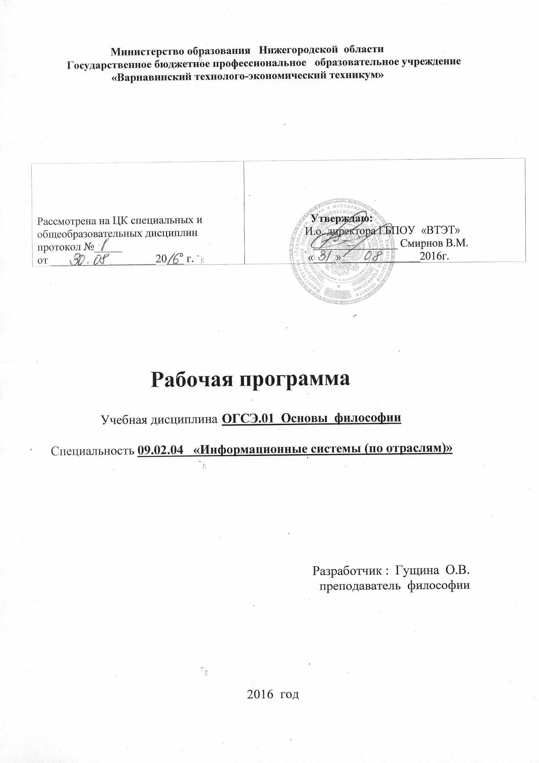

Рабочая программа учебной дисциплины «Основы философии» разработана на основе Федерального государственного образовательного стандарта среднего профессионального образования по специальности

**09.02.04 «Информационные системы (по отраслям)»**

**1. паспорт рабочей программы учебной дисциплины**

**Основы философии**

**1.1. Область применения программы**

Рабочая программа учебной дисциплины «Основы философии» является частью ППССЗ в соответствии с ФГОС СПО по специальности

**09.02.04 «Информационные системы (по отраслям)»**

**1.2. Место дисциплины в структуре основной профессиональной образовательной программы:** дисциплина входит в общий гуманитарный

и социально – экономический цикл (ОГСЭ).

**1.3. Цели и задачи дисциплины – требования к результатам освоения дисциплины:**

В результате освоения дисциплины обучающийся **должен уметь**:

- ориентироваться в наиболее общих философских проблемах бытия, познания, ценностей, свободы и смысла жизни как основе формирования культуры гражданина и будущего специалиста.

В результате освоения дисциплины обучающийся **должен знать:**

- основные категории и понятия философии;

- роль философии в жизни человека и общества;

-  основы философского учения о бытии;

-  сущность процесса познания;

- основы научной, философской и религиозной картин мира;

- об условиях формирования личности, свободе и ответственности за сохранение жизни, культуры, окружающей среды;

- о социальных и этических проблемах, связанных с развитием и использованием достижений науки, техники и технологий.

В результате изучения дисциплины обучающийся должен обладать общими компетенциями, включающими в себя способность:

|  |  |
| --- | --- |
| ОК 1. | Понимать сущность и социальную значимость своей будущей профессии, проявлять к ней устойчивый интерес |
| ОК 2. | Организовывать собственную деятельность, выбирать типовые методы и способы выполнения профессиональных задач, оценивать их эффективность и качество |
| ОК 3. | Принимать решения в стандартных и нестандартных ситуациях и нести за них ответственность |
| ОК 4. | Осуществлять поиск и использование информации, необходимой для эффективного выполнения профессиональных задач, профессионального и личного развития |
| ОК 5. | Использовать информационно-коммукационные технологии в профессиональной деятельности |
| ОК 6. | Работать в коллективе и команде, эффективно общаться с коллегами, руководством, потребителями |
| ОК 7. | Брать на себя ответственность за работу членов команды (подчиненных), результата выполнения заданий |
| ОК 8. | Самостоятельно определять задачи профессионального и личностного развития, заниматься самообразованием, осознанно планировать повышение квалификации. |
| ОК 9. | Ориентироваться в условиях частой смены технологий в профессиональной деятельности |

**1.4. Рекомендуемое количество часов на освоение программы:**

максимальной учебной нагрузки обучающегося 56 часов, в том числе:

обязательной аудиторной учебной нагрузки обучающегося 48 часов;

самостоятельной работы обучающегося 8 часов.

**2. Структура и содержание учебной дисциплины**

**2.1. Объем учебной дисциплины и виды учебной работы**

|  |  |
| --- | --- |
| **Вид учебной работы** | ***Количество часов*** |
| **Максимальная учебная нагрузка (всего)** | ***56*** |
| **Обязательная аудиторная учебная нагрузка (всего)** | ***48*** |
| в том числе: |  |
| лабораторные занятия | *-* |
| практические занятия | ***8*** |
| контрольные работы | *-* |
| **Самостоятельная работа обучающегося (всего)** | ***8*** |
| ***Промежуточная аттестация******в форме дифференцированного зачета*** | |

**2.2. Тематический план и содержание учебной дисциплины «Основы философии»**

|  |  |  |  |
| --- | --- | --- | --- |
| **Наименование разделов и тем** | **Содержание учебного материала, лабораторные и практические работы, самостоятельная работа обучающихся** | **Объем часов** | **Уровень освоения** |
| *1* | *2* | *3* | *4* |
| **Раздел 1. Предмет философии и её история** |  | **26** |  |
| **Введение.** | Основные разделы философского знания. Общие предпосылки возникновения философии в древних странах. | 2 | 1 |
| **Тема 1.1 Основные понятия и предмет философии.** | Становление философии из мифологии. Характерные черты философии: понятийность, логичность, дискурсивность. | 2 | 2 |
| Предмет и определение философии. | 2 | 2 |
| **Самостоятельная работа обучающихся.** Подготовка докладов по теме «Основные понятия философии» | 1 |  |
| **Тема 1.2. Философия Древнего мира и средневековая философия.** | Становление философии в Древней Греции. Философские школы. Сократ. Платон. Аристотель. | 2 | 2 |
| Философия Древнего Рима. Средневековая философия: патристика и схоластика. | 2 | 2 |
| **Самостоятельная работа обучающихся.** Подготовка докладов по теме «Особенности философии Древнего мира» | 1 |  |
| **Тема 1.3. Философия Возрождения и Нового времени.** | Гуманизм и антропоцентризм эпохи Возрождения. | 2 | 2 |
| Особенности философии Нового времени: рационализм и эмпиризм в теории познания. | 2 | 2 |
| Предпосылки философии в Древнем мире (Китай и Индия) | 2 | 2 |
| Немецкая классическая философия. Философия позитивизма и эволюционизма | 2 | 2 |
| **Самостоятельная работа обучающихся.** Подготовка рефератов по теме «Значение средневековой философии» | 1 |  |
| **Тема 1.4. Современная философия.** | Основные направления философии ХХ века: неопозитивизм, прагматизм и экзистенциализм. Философия бессознательного. | 2 | 2 |
| Особенности русской философии. Русская идея. | 2 | 2 |
| **Самостоятельная работа обучающихся.** Рефераты Особенности современной философии. | 1 |  |
| **Раздел 2. Структура и основные направления философии.** |  | **30** |  |
| **Тема 2.1. Методы философии и ее внутреннее строение** | Этапы философии: античный, средневековый. Нового времени, ХХ века. | 2 | 2 |
| Основные картины мира – философская (античность), религиозная (Средневековье), научная (Новое время, ХХ век). | 2 | 2 |
| Методы философии: формально – логический, диалектический, прагматический, системный и др. Строение философии и её основные направления. | 2 | 2 |
| **Самостоятельная работа обучающихся.** Индивидуальные задания по теме «Основные этапы и закономерности развития философии» | 1 |  |
| **Тема 2.2. Учение о бытии и теория познания.** | Онтология - учение о бытии. Происхождение и устройство мира. Современные онтологические представления. Пространство, время, причинность, целесообразность. | 2 | 3 |
| Гносеология – учение о познании. Соотношение абсолютной и относительной истины. Соотношение философской, религиозной и научной истин. Методология научного познания. | 2 | 3 |
| **Самостоятельная работа обучающихся.** Выполнение индивидуального задания «Современная философская идея мира» | 1 |  |
| **Тема 2.3. Этика и социальная философия.** | Обще значимость этики. Добродетель, удовольствие или преодоление страданий как высшая цель. Религиозная этика. Свобода и ответственность. Насилие и активное непротивление злу. | 2 | 3 |
| Этические проблемы, связанные с развитием и использованием достижений науки, техники и технологий. Влияние природы на общество. | 2 | 3 |
| Социальная структура общества. Типы общества. Формы развитие общества: ненаправленная динамика, цикличное развитие, эволюционное развитие. Философия и глобальные проблемы современности. | 2 | 3 |
| Философия и глобальные проблемы современности. | 2 | 3 |
| **Самостоятельная работа обучающихся.** Выполнение индивидуальных заданий по теме «Экологическая философия : Выдумка или реальность ?» | 1 |  |
| **Тема 2.4. Место философии в духовной культуре и её значение.** | Философия как рациональная отрасль духовной культуры. Сходство и отличие философии от искусства, религии, науки и идеологии. | 2 | 3 |
| Структура философского творчества. Типы философствования. Философия и смысл жизни. | 2 | 3 |
| Философия как учение о целостности личности. | 2 | 2 |
| Роль философии в современном мире. Будущее философии. | 2 | 3 |
|  | **Самостоятельная работа** **обучающихся** презентации на тему: «Философия как учение о целостности личности.» | 1 |  |
| **Итого 68** | | | |

используются следующие обозначения:

1. – ознакомительный (узнавание ранее изученных объектов, свойств);

2. – репродуктивный (выполнение деятельности по образцу, инструкции или под руководством)

3. – продуктивный (планирование и самостоятельное выполнение деятельности, решение проблемных задач)

**3. условия реализации программы дисциплины**

**«Основы философии»**

**3.1. Требования к минимальному материально-техническому обеспечению**

Дисциплина «Основы философии» проводиться в кабинете Социально – экономических дисциплин

**Оборудование учебного кабинета:**

- посадочные места по количеству обучающихся;

- рабочее место преподавателя;

- набор тестовых заданий по философии.

Технические средства обучения:

**3.2. Информационное обеспечение обучения**

**Перечень рекомендуемых учебных изданий, Интернет-ресурсов, дополнительной литературы**

**Основные источники:**

1) Гуревич П. С. Философия: Учебник. - М.: Юнити-Дана, 2012. - 404 с.

2) Философия: Учебник / под ред. Лавриненко В. Н., Ратникова В. П. - М.: Юнити-Дана, 2012. - 623 с.

3) Квасова И. И. Философия: Учебное пособие. - М.: Российский университет дружбы народов, 2011. - 136 c.

**Дополнительная литература**

* Кахановский В.П., Матяш Т.П., Яковлев В.П., Жаров Л.В. Основы философии: учебное пособие. Ростов н/Д.:Феникс,2011.

**Интернет – ресурсы.**

[www.alleg.ru/edu/philos1/htm](http://www.alleg.ru/edu/philos1/htm)

ru.wikipedia.org/wiki/Философия

[www.diplom-inet.ru/resursfilos](http://www.diplom-inet.ru/resursfilos)

**4. Контроль и оценка результатов освоения Дисциплины «Основы философии»**

**Контроль** **и оценка** результатов освоения дисциплины осуществляется преподавателем в процессе проведения практических занятий и лабораторных работ, тестирования, а также выполнения обучающимися индивидуальных заданий, проектов, исследований.

|  |  |
| --- | --- |
| **Результаты обучения**  **(освоенные умения, усвоенные знания)** | **Формы и методы контроля и оценки результатов обучения** |
| **Освоенные умения:**  - ориентироваться в наиболее общих философских проблемах бытия, познания, ценностей, свободы и смысла жизни как основе формирования культуры гражданина и будущего специалиста..  **Усвоенные знания:**  - основные категории и понятия философии;  - роль философии в жизни человека и общества;    - основы философского учения о бытии;    - сущность процесса познания;  - основы научной, философской и религиозной картин мира;  - об условиях формирования личности, свободе и ответственности за сохранение жизни, культуры, окружающей среды;  - о социальных и этических проблемах, связанных с развитием и использованием достижений науки, техники и технологий. | Семинар  Доклады, рефераты  Рубежный контроль    Доклад  Анализ философских текстов  Текущее тестирование  Рубежный контроль  Доклады, рефераты  Семинар  Анализ философских текстов  Итоговое тестирование |
| Промежуточная аттестация | Дифференцированный зачет |